ДИАГРАММА ПРЕЦЕДЕНТОВ С ОПИСАНИЕМ
На рисунке 1 приведена диаграмма прецедентов для информационной системы «РемонтПК». В данной системе можно выделить следующие субъекты и соответствующие им прецеденты:
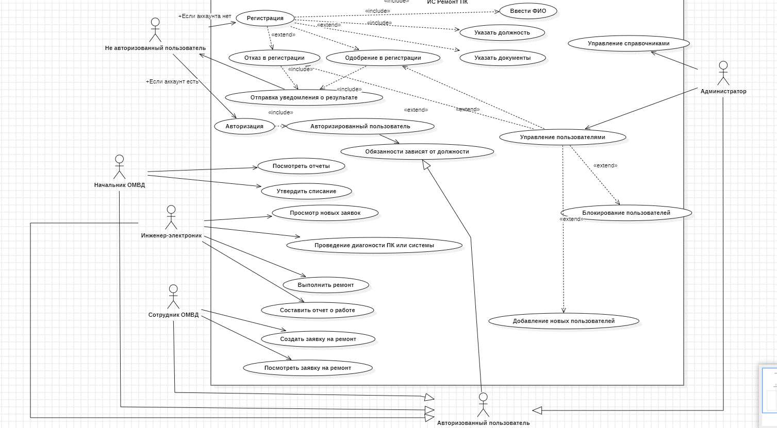
Рисунок 1 — Диаграмма прецедентов ИС «РемонтПК»

Субъекты и прецеденты
- Неавторизованный пользователь — регистрируется в системе («Регистрация»), авторизуется в системе («Авторизация»). При регистрации обязательно указывает должность («Указать должность») и предоставляет документы («Указать документы»). Регистрация может быть одобрена («Одобрение регистрации») или отклонена («Отказ в регистрации»).
- Сотрудник ОМВД — создаёт заявку на ремонт при возникновении неисправности («Создать заявку на ремонт»), просматривает свои заявки («Посмотреть заявку на ремонт»).
- Инженер-электроник — просматривает поступившие заявки («Просмотр новых заявок»), проводит диагностику («Проведение диагностики ПК или системы»), выполняет ремонт («Выполнить ремонт»), составляет отчёт о работе («Составить отчет о работе»).
- Начальник ОМВД — просматривает отчёты («Просмотреть отчеты»), утверждает списание оборудования («Утвердить списание»).
- Администратор — управляет справочниками («Управление справочниками»), управляет пользователями («Управление пользователями»), блокирует пользователей («Блокирование пользователей»), добавляет новых пользователей («Добавление новых пользователей»).
Таблица 5 — Описание прецедента «Авторизация»
Раздел | Описание
Краткое описание | Пользователь выполняет вход в систему с использованием логина и пароля. При успешной авторизации пользователь становится авторизованным.
Субъекты | Пользователь, система.
Предусловия | Учётная запись создана и активирована.
Основной поток | Пользователь вводит логин и пароль. Система проверяет учётные данные и предоставляет доступ.
Альтернативный поток | Если учётная запись отсутствует, система инициирует прецедент «Регистрация».
Постусловия | Пользователь авторизован и может работать с системой в соответствии со своей ролью.

Таблица 6 — Описание прецедента «Регистрация»
Раздел | Описание
Краткое описание | Неавторизованный пользователь подаёт заявку на регистрацию в системе. Данные передаются администратору для проверки.
Субъекты | Неавторизованный пользователь, администратор, система.
Предусловия | Пользователь не авторизован, инициировал регистрацию.
Основной поток | Пользователь заполняет форму, указывает должность и загружает документы. Система создаёт заявку на регистрацию. Администратор проверяет данные и принимает решение.
Альтернативный поток | Если данные некорректны, система выдаёт сообщение об ошибке.
Постусловия | Заявка направлена администратору, учётная запись создана или получен отказ.

Таблица 7 — Описание прецедента «Отказ в регистрации»
Раздел | Описание
Краткое описание | Администратор отклоняет заявку на регистрацию при несоответствии данных или отсутствии сотрудника в штате.
Субъекты | Администратор, система.
Предусловия | Заявка на регистрацию поступила администратору.
Основной поток | Администратор проверяет данные, принимает решение об отказе. Система фиксирует отказ.
Альтернативный поток | ---
Постусловия | Заявка отклонена.

Таблица 8 — Описание прецедента «Одобрение регистрации»
Раздел | Описание
Краткое описание | Администратор одобряет заявку и создаёт учётную запись пользователя.
Субъекты | Администратор, система.
Предусловия | Заявка на регистрацию поступила администратору.
Основной поток | Администратор проверяет данные, принимает решение об одобрении. Система создаёт учётную запись.
Альтернативный поток | ---
Постусловия | Учётная запись создана.

Таблица 9 — Описание прецедента «Указать должность»
Раздел | Описание
Краткое описание | При регистрации пользователь указывает свою должность (Сотрудник ОМВД, Инженер-электроник, Начальник ОМВД).
Субъекты | Неавторизованный пользователь, система.
Предусловия | Пользователь заполняет форму регистрации.
Основной поток | Пользователь выбирает должность из списка, система сохраняет данные.
Альтернативный поток | Если должность не указана, система выдаёт предупреждение.
Постусловия | Должность сохранена.

Таблица 10 — Описание прецедента «Указать документы»
Раздел | Описание
Краткое описание | При регистрации пользователь загружает необходимые документы для проверки.
Субъекты | Неавторизованный пользователь, система.
Предусловия | Пользователь заполняет форму регистрации.
Основной поток | Пользователь загружает документы, система сохраняет их.
Альтернативный поток | Если документы не загружены, система выдаёт предупреждение.
Постусловия | Документы сохранены.

Таблица 11 — Описание прецедента «Авторизованный пользователь»
Раздел | Описание
Краткое описание | Пользователь успешно прошёл авторизацию и получил доступ к системе.
Субъекты | Пользователь, система.
Предусловия | Учётная запись создана и активирована.
Основной поток | Пользователь вводит логин и пароль, система проверяет данные и предоставляет доступ.
Альтернативный поток | При неверных данных система выдаёт сообщение об ошибке.
Постусловия | Пользователь авторизован.

Таблица 12 — Описание прецедента «Обязанности зависят от должности»
Раздел | Описание
Краткое описание | Система отображает пользователю его обязанности в зависимости от должности.
Субъекты | Пользователь, система.
Предусловия | Пользователь авторизован.
Основной поток | Система определяет роль пользователя и загружает соответствующий интерфейс.
Альтернативный поток | ---
Постусловия | Пользователь видит доступные функции.

Таблица 13 — Описание прецедента «Создать заявку на ремонт»
Раздел | Описание
Краткое описание | Сотрудник ОМВД, у которого возникла неисправность компьютерной техники, создаёт заявку на ремонт.
Субъекты | Сотрудник ОМВД, система.
Предусловия | Сотрудник авторизован, относится к роли «Сотрудник ОМВД».
Основной поток | Сотрудник открывает раздел «Создать заявку», выбирает оборудование из закреплённой техники, описывает неисправность, отправляет заявку.
Альтернативный поток | Если оборудование не выбрано, система выдаёт предупреждение.
Постусловия | Заявка зарегистрирована со статусом «Новая».

Таблица 14 — Описание прецедента «Посмотреть заявку на ремонт»
Раздел | Описание
Краткое описание | Сотрудник ОМВД просматривает свои заявки на ремонт.
Субъекты | Сотрудник ОМВД, система.
Предусловия | Сотрудник авторизован.
Основной поток | Сотрудник открывает раздел «Мои заявки», система отображает список с текущими статусами.
Альтернативный поток | Если заявок нет, система выводит сообщение «Нет заявок».
Постусловия | Сотрудник информирован о статусах своих заявок.

Таблица 15 — Описание прецедента «Просмотр новых заявок»
Раздел | Описание
Краткое описание | Инженер-электроник просматривает поступившие заявки на ремонт.
Субъекты | Инженер-электроник, система.
Предусловия | Инженер авторизован.
Основной поток | Инженер открывает раздел «Заявки», система отображает все поступившие заявки с указанием оборудования и приоритета.
Альтернативный поток | Если заявок нет, система выводит сообщение «Новых заявок нет».
Постусловия | Инженер видит все поступившие заявки.

Таблица 16 — Описание прецедента «Проведение диагностики ПК или системы»
Раздел | Описание
Краткое описание | Инженер-электроник проводит аппаратную и программную диагностику оборудования для определения причины неисправности.
Субъекты | Инженер-электроник, система.
Предусловия | Заявка принята, оборудование передано инженеру.
Основной поток | Инженер проводит диагностику, фиксирует результаты в системе (описание неисправности, рекомендации по ремонту).
Альтернативный поток | Если диагностика выявила, что ремонт невозможен, инженер инициирует оформление заключения о списании.
Постусловия | Результаты диагностики зафиксированы.

Таблица 17 — Описание прецедента «Выполнить ремонт»
Раздел | Описание
Краткое описание | Инженер-электроник выполняет ремонтные работы по устранению неисправности оборудования.
Субъекты | Инженер-электроник, система.
Предусловия | Диагностика проведена, причина неисправности установлена.
Основной поток | Инженер выполняет ремонт, фиксирует в системе выполненные работы, заменённые комплектующие, затраченное время.
Альтернативный поток | Если в процессе ремонта обнаружена новая неисправность, диагностика проводится повторно.
Постусловия | Ремонт выполнен, оборудование восстановлено.

Таблица 18 — Описание прецедента «Составить отчет о работе»
Раздел | Описание
Краткое описание | Инженер-электроник составляет отчёт о выполненных ремонтах, заменах комплектующих и профилактических работах за период.
Субъекты | Инженер-электроник, система.
Предусловия | Инженер авторизован.
Основной поток | Инженер открывает раздел «Отчёт о работе», указывает период, система формирует отчёт со списком выполненных работ.
Альтернативный поток | Если за период нет выполненных работ, система выводит сообщение «Нет данных».
Постусловия | Отчёт сформирован.

Таблица 19 — Описание прецедента «Просмотреть отчеты»
Раздел | Описание
Краткое описание | Начальник ОМВД просматривает сводные отчёты по ремонтам, состоянию техники, затратам на комплектующие и рекомендациям по списанию.
Субъекты | Начальник ОМВД, система.
Предусловия | Начальник авторизован.
Основной поток | Начальник открывает раздел «Отчёты», выбирает тип отчёта, система формирует отчёт за указанный период.
Альтернативный поток | Если данных за период нет, система выводит отчёт с нулевыми значениями.
Постусловия | Начальник получил актуальные данные о состоянии техники.

Таблица 20 — Описание прецедента «Утвердить списание»
Раздел | Описание
Краткое описание | Начальник ОМВД утверждает или отклоняет списание оборудования на основании заключения инженера-электроника.
Субъекты | Начальник ОМВД, инженер-электроник, система.
Предусловия | Заключение о списании направлено начальнику на утверждение.
Основной поток | Начальник открывает список заключений, просматривает обоснование, нажимает «Утвердить» или «Отклонить».
Альтернативный поток | Если начальник отклоняет списание, система возвращает оборудование в ремонт.
Постусловия | Оборудование списано или возвращено в ремонт.

Таблица 21 — Описание прецедента «Управление справочниками»
Раздел | Описание
Краткое описание | Администратор управляет справочной информацией системы: типы оборудования, типы ремонтных работ, комплектующие, подразделения.
Субъекты | Администратор, система.
Предусловия | Администратор авторизован с правами администратора.
Основной поток | Администратор открывает раздел «Справочники», добавляет, редактирует или удаляет записи.
Альтернативный поток | При попытке удалить объект, на который есть ссылки, система блокирует удаление.
Постусловия | Справочные данные приведены в актуальное состояние.

Таблица 22 — Описание прецедента «Управление пользователями»
Раздел | Описание
Краткое описание | Администратор управляет учётными записями пользователей системы: создание, редактирование, блокировка, удаление.
Субъекты | Администратор, система.
Предусловия | Администратор авторизован с правами администратора.
Основной поток | Администратор открывает раздел «Пользователи», добавляет нового сотрудника с указанием ФИО, должности и роли. Система создаёт учётную запись.
Альтернативный поток | При попытке удалить пользователя, имеющего активные заявки, система блокирует удаление.
Постусловия | Учётная запись создана, отредактирована или удалена.

Таблица 23 — Описание прецедента «Блокирование пользователей»
Раздел | Описание
Краткое описание | Администратор блокирует пользователя при нарушении правил работы с техникой или иных служебных требований.
Субъекты | Администратор, пользователь, система.
Предусловия | Администратор авторизован с правами администратора.
Основной поток | Администратор открывает список пользователей, выбирает нарушителя, нажимает «Блокировать». Система запрещает доступ.
Альтернативный поток | При ошибочной блокировке администратор может разблокировать пользователя.
Постусловия | Пользователь заблокирован или разблокирован.

Таблица 24 — Описание прецедента «Добавление новых пользователей»
Раздел | Описание
Краткое описание | Администратор добавляет нового пользователя в систему.
Субъекты | Администратор, система.
Предусловия | Администратор авторизован с правами администратора.
Основной поток | Администратор открывает раздел «Пользователи», нажимает «Добавить», вводит данные сотрудника (ФИО, должность, роль). Система создаёт учётную запись.
Альтернативный поток | Если пользователь с таким логином уже существует, система выдаёт предупреждение.
Постусловия | Учётная запись создана.

ОПИСАНИЕ СВЯЗЕЙ
От прецедента «Регистрация» к прецедентам «Указать должность» и «Указать документы» установлены отношения включения, так как эти действия являются обязательными при регистрации.
От прецедента «Регистрация» к прецедентам «Отказ в регистрации» и «Одобрение регистрации» установлены отношения расширения, так как результат зависит от решения администратора.
От прецедента «Авторизация» к прецеденту «Авторизованный пользователь» установлено отношение включения, так как после успешной авторизации пользователь становится авторизованным.
От прецедента «Авторизованный пользователь» к прецеденту «Обязанности зависят от должности» установлено отношение включения, так как система обязана показать обязанности в зависимости от роли.
Все роли (Сотрудник ОМВД, Инженер-электроник, Начальник ОМВД, Администратор) наследуют прецедент «Авторизованный пользователь» (обобщение).

